中国医学科学院阜外医院进修招生简章
专业名称：临床药学
- 培训目标：学员按计划完成培训任务，具备审核处方及用药医嘱、开展药学门诊、药学监护、药物重整、用药咨询、患者用药教育及药物不良反应监测等基本药学服务能力。
- 报到时间：每月月末报到
- 进修时长：6个月，每期4人
- 培训内容：
常规内容：
（1）综合素质培训，内容包括：专科临床药学工作内容及流程的建立与实施、临床医疗文书的阅读及书写、临床诊疗规范、医患沟通与交流技能等。
（2）临床用药实践技能培训，内容包括：处方/医嘱审核、药学查房、药物重整、药学监护、用药教育/指导、用药咨询、药学会诊、病例讨论、药学门诊、药品不良反应监测、用药错误报告、药历（非病历）书写及各类专项评估记录等。
特色内容：
- 抗凝方向：出诊医师药师联合的多学科抗凝门诊，已接诊患者上万例次，积累了丰富的门诊实践经验；在成人心外科病区已建立成熟的专科药学监护模式。
（2）内分泌方向：在内分泌病区开展临床药学工作，擅长心血管合并内分泌疾病的药物治疗、药物重整、药物相互作用等。
（3）心血管内科方向：在心衰重症监护病房，参与临床查房，开展药学监护、医嘱重整、不良反应监测、用药教育等工作。
- 进修费用：6000元/人（6个月）、10000元/人（12个月）
- 培训/轮转计划：
抗凝方向6个月
内分泌方向6个月
心血管内科方向6个月
7、科室/专业介绍：
我院药剂科临床药学室现有临床药师10名，涵盖抗凝治疗、抗感染药物、心血管内科、内分泌、肠外肠内营养、免疫系统药物、肾内科、消化内科专业。临床药师参与临床诊疗团队，通过药学查房，开展药学监护、医嘱审核、会诊等工作，协助制定或调整用药方案；开设线下“药学门诊”及线上“药师在线问诊”，为患者提供个体化药学服务；积极开展药品不良反应监测工作，多次获得北京市药品不良反应监测工作先进单位；基于解决临床问题开展科研工作，为医院提高药事管理水平、促进临床合理用药、患者个体化用药指导等提供科学依据；针对医护患不同群体，开展合理用药宣教及科普工作。
2022年我院获批中国医院协会临床药师培训基地及卫健委科教司紧缺人才临床药师培训基地。
8、带教团队介绍：

丁征，临床药学硕士，副主任药师，抗凝专业师资，MTM药师。牵头组建了中国心胸血管麻醉学会心血管药学分会抗凝药师专科协作组。担任中国心胸血管麻醉学会心血管药学分会全国委员、中国微循环学会周围血管疾病专业委员会中青年委员、《药物不良反应杂志》青年编委、《临床药物治疗杂志》青年编委、《中国合理用药探索》杂志青年编委、《药物与人》杂志青年编委。曾获得北京药学会“优秀药师”称号、“丁香人才杯”药学实践专注极致奖、2024中国知网高被引学者TOP5%。《华法林手账》主编、《抗凝(栓)门诊药师实践管理手册》副主编、《抗凝（栓）门诊标准操作规程专家共识》和《直接口服抗凝药合理用药和处方质量评价药学建议》执笔人。主持北京药学会课题4项，发表中英论文30余篇，多次获得国家级会议论文奖项和药学管理类奖项，曾在《中国药学杂志》等4个国内核心期刊组织发表抗凝专栏。
出诊医师药师联合的多学科抗凝门诊，已接诊患者上万例次，积累了丰富的门诊实践经验。擅长抗血栓药物治疗学和抗凝药物个体化用药方案的药学监护。

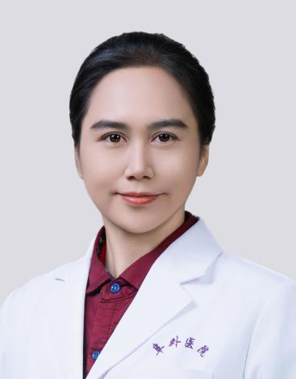
潘文斐，临床医学（药学方向）硕士研究生，副主任药师，抗凝治疗专业师资，MTM药师。深耕医师-药师联合抗凝门诊十年，服务患者2000余人次，在慢病管理和个体化用药方面经验丰富。长期负责成人心外科、肺血管病区专科药学监护工作，其中在成人心外科病区已建立成熟收费的专科药学监护模式。作为药学门诊信息化负责人，推动全院药学服务模式创新；开展全院药学会诊工作，针对临床需求开展专题合理用药培训，持续完善药品不良反应监测体系。主持/参与科研项目5项，发表论文6篇，科普文章2篇，参编《华法林手帐》等专著3部。获"问药师"《抗凝案例训练营》双项奖励及阜外医院教学比赛三等奖，兼具临床、教学与科研的全面能力。

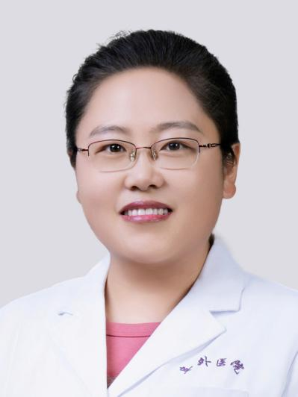
于欢，药学硕士，副主任药师，内分泌专业师资。2015-2016年在中日友好医院培训基地参加内分泌专业临床药师培训，2019年在天津市第一中心医院参加带教师资培训；2023年取得CMTM药师资质。获得2019-2020年度北京药学会“优秀药师”称号。北京药学会药品综合评价专委会委员，北京整合医学学会整合药学分会委员，中国初级卫生保健基金会药学专业委员会委员。参与发表论文十余篇；参与编写《中国300种疾病药学服务标准与路径》丛书；参加中国健康促进基金会、北京市药学会等多项课题的研究工作。擅长心血管合并内分泌疾病的药物治疗、药物重整、药物相互作用等。

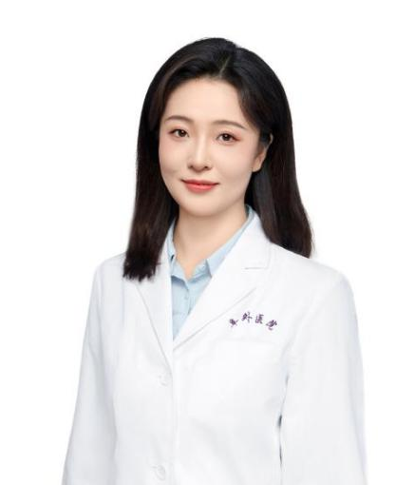
莎兰，药理学硕士，主管药师，心血管内科专业师资。取得美国MTM心血管专科药师资质；北京药学会罕见病药学专委会委员。负责本基地临床药师进修学员的管理及教学工作。作为心衰重症监护病房临床药师，参与临床查房，开展医嘱审核及干预、药学监护、医嘱重整、不良反应监测、用药教育等工作。参与阜外医院心血管慢病人工智能辅助管理平台建设项目；参与编写《中国300种疾病药学服务标准与路径》丛书、《华法林手帐》《心血管疾病精准用药》《冠心病用药科普手册》等书籍以及科普撰写。
9、考核标准：
1、结业考核：完成1次病例汇报以及1次完整的患者用药教育。由带教老师评估。
2、评优标准：百分制，85分级以上为优秀，60-85分为合格，59分及以下为不合格。
（1）日常表现（30%）：按时参加药学查房，实施药学监护。
（2）临床实践能力与思维（20%）：问诊与用药教育能力，医嘱审核与干预能力。
（3）专业态度与职业素养（20%）：学习态度与主动性，责任心与纪律性，人文关怀及医德医风，团队协作与沟通。
（4）结业考核（30%）。

